大连特办出口许可证申领企业问答

（注：本文针对大连特办出口许可证申领企业常见问题，其他许可证相关问题可参考本网站“许可证服务”栏目中的“进出口许可证申领企业常见问题”。）

一、商务部驻大连特办签发出口许可证的范围是什么？
答：（一）商品范围：商务部驻大连特派员办事处主要负责签发大米、大米粉、玉米粉、甘草及其制品、镁砂、滑石块（粉）、锯材、锡及锡制品、铟及铟制品等商品出口许可证。其中大米、大米粉、玉米粉、锯材等为出口配额管理商品，甘草及甘草制品等为出口配额招标管理商品，镁砂、滑石块（粉）、锡及锡制品、铟及铟制品等为出口许可证管理商品。
（二）企业范围：经营注册地在黑龙江、吉林、辽宁省的企业。
二、出口许可证在哪里申领？
答：通过商务部业务系统统一平台（企业端）（以下简称“统一平台”）端口在网上申请。
（网址：https://ecomp.mofcom.gov.cn/loginCorp.html）
三、申领电子钥匙后，出口许可证申领流程是什么？
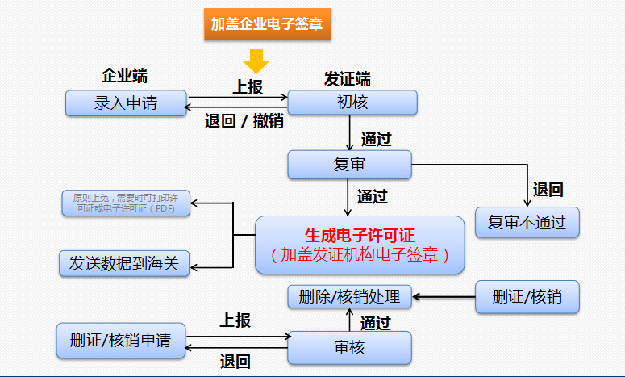
四、申请出口配额许可证管理商品出口许可证时，需提供哪些证明材料？
答：附件中需上传出口合同（买卖双方签字或盖章）和由商务部或地方商务主管部门下达配额的文件。
五、申请出口配额招标管理商品出口许可证时，需提供哪些证明材料？
答：附件中需上传出口合同（买卖双方签字或盖章）、申领配额招标货物出口许可证证明书或配额招标货物转受让证明书。
六、贸易方式为加工贸易，申请出口许可证时，附件中需上传哪些证明材料？
答：附件中需上传出口合同（买卖双方签字或盖章）、中华人民共和国海关进口货物报关单和加工贸易手册。
七、同一商品编码的出口许可证可以填报几种规格、等级？
答：原则上不超过4种规格、等级；超过4种应另行申请出口许可证。
八、出口许可证申请被退回，如何查看退回原因并重新申请？
答：（一）查看原因：企业进入统一平台，查看退回出口许可证申请表中的“审核意见”栏。
（二）重新申请：按照发证机构的审核意见进行修改，修改后重新提交上报。
九、对在有效期内确定不使用的出口许可证和已部分使用的出口许可证（即商品的清关数量少于出口许可证的申请数量），应如何处理？
答：对于在有效期内确定不使用的出口许可证和已部分使用的出口许可证，建议企业及时删除、核销，以免企业清关率和后续配额分配受到影响。对在有效期内确定不使用的出口许可证，可点击统一平台中“许可证退换”栏下的许可证删除申请；对已部分使用的出口许可证，可点击统一平台中“许可证退换”栏下的许可证核销申请。
十、出口许可证的有效期是多久？
答：出口许可证的有效期一般不超过6个月，且截止时间不超过当年12月31日，由发证系统自动生成。出口许可证应当在有效期内使用，逾期自行失效。
十一、如何判断适用“一批一证”制还是“非一批一证”制？
答：“一批一证”指出口许可证在有效期内一次报关使用。“非一批一证”指出口许可证在有效期内可以多次报关使用，但最多不超过12次，由海关在“海关验放签注栏”内逐批签注出运数。
下列情况实行“非一批一证”制，签发出口许可证时应在备注栏内注明“非一批一证”：
- 外商投资企业出口许可证管理的货物；
- 补偿贸易项下出口许可证管理的货物；
- 其它在《出口许可证管理货物目录》中规定实行“非一批一证”的出口许可证管理货物。

